# PHP / Laravel test

1. HTML & CSS / SCSS

Potrebno je uraditi single page kao što je prikazano na sljedećoj slici. Sve CSS fajlove potrebno je kreirati odvojeno od .html (.php fajla)

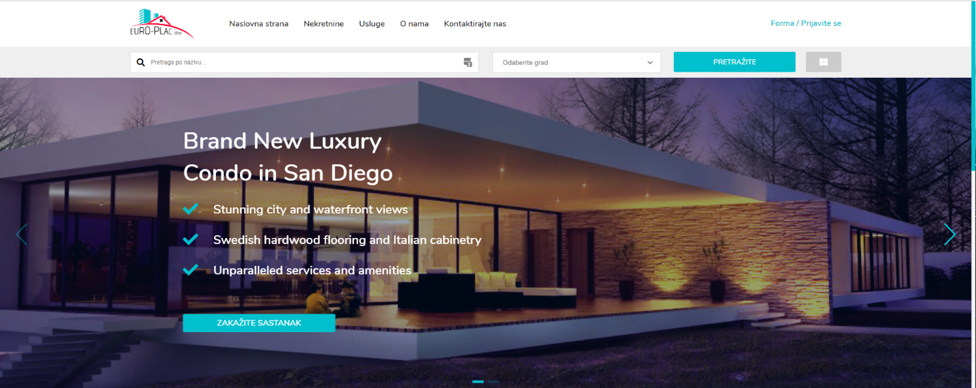

1. JavaScript

Potrebno je osposobiti slider (dakle klikom strelica lijevo – desno ) da se mijenjaju slike sa sadržajem. Efekti nisu potrebni. Ako se koristi jQuery može fadeIn() / fadeOut() funkcija, ili ako se koristi čista JS može display none / block.

1. PHP / SQL

Kreirati sql tabelu koja omogućuje spremanje slidera i podataka vezanih za njih. Tabela treba da sadrži :

* 1. ID
  2. Header
  3. Value_one
  4. Value_two
  5. Value_three
  6. Img_name
  7. Id_of_post

Id predstavlja id uzorka u tabeli. Header predstavlja veliki naslov. Tri vrijednosti predstavljaju „checkirane“ vrijednosti vidljive na slideru. Ukoliko su unesene samo dvije, treba da ih dvije prikaže. Id_of_post treba da predstavlja id nekog posta (u ovom slučaju neki imaginarni link – ruta, kojoj se kao parametar prosliđuje vriejdnost polja).

Dizajnirati GUI po želji koji će omogućavati unos ovih parametara kao i upload slike, izmjene i brisanje svih podataka. Za komunikaciju sa SQL DB-om, kreirati dvije klase , DB i Slider. DB je klasa koja služi samo za povezivanje na bazu, dok je Slider naslijeđena klasa preko koje se vrše CRUD akcije ( Create, update and delete).

**NAPOMENA** : Svaki od dijelova koda će se bodovati. Čitljiv kod poželjan.